**FORMATO PARA EL DESARROLLO DE COMPONENTE FORMATIVO**

|  |  |
| --- | --- |
| **PROGRAMA DE FORMACIÓN** | Gestión de Negocios y Finanzas |

|  |  |  |  |
| --- | --- | --- | --- |
| **COMPETENCIA** | **260101009.** Evaluar estrategias de mercadeo de acuerdo con objetivos comerciales | **RESULTADOS DE APRENDIZAJE** | **260101009 - 01** Diagnosticar situación actual con relación a la gestión de mercadeo |

|  |  |
| --- | --- |
| **NÚMERO DEL COMPONENTE FORMATIVO** | CF013 |
| **NOMBRE DEL COMPONENTE FORMATIVO** | Herramientas de análisis en el mercadeo |
| **BREVE DESCRIPCIÓN** | El mercadeo debe proponer estrategias que satisfagan necesidades específicas del cliente, buscando evitar que el cliente cambie la marca por otras, para ello, el líder de mercadeo puede jugar con diversas herramientas para cautivar y retener el consumidor, como el uso de la publicidad para animar e incentivar al cliente potencial a probar algo innovador a través de diferentes contenidos que lo impacten. |
| **PALABRAS CLAVE** | Análisis, comportamiento, *marketing*, matrices, instrumentos, Tasas de mercado, segmento. |

|  |  |
| --- | --- |
| **ÁREA OCUPACIONAL** | 1 - FINANZAS Y ADMINISTRACIÓN |
| **IDIOMA** | Español |

1. **TABLA DE CONTENIDOS:**

Introducción

1. Mercadeo

1.1. Variables de análisis

1.2. Matrices de soporte

1.3. Análisis del entorno

1.4. Estrategias de *marketing*

1.5. Herramientas de recolección de información

Síntesis

1. **INTRODUCCIÓN**

Con el fin de identificar los principales conceptos que se abordarán en el desarrollo del componente formativo, se presentan elementos que permiten comprender las estrategias de mercadeo en función de los objetivos comerciales. A continuación, se ofrece una introducción del tema:

**CF13_0_Video_Introduccion**

**DESARROLLO DE CONTENIDOS:**

**1. Mercadeo**

En el estudio del comportamiento del mercado, se deben considerar factores que permitan analizar los productos de manera que respondan eficazmente a las necesidades de la población. Estos factores se derivan de los intereses y beneficios que surgen del uso de los productos. Lo anterior implica la colaboración de toda la organización para alcanzar los objetivos propuestos. Se invita a explorar el componente formativo a través de la observación detallada del concepto de mercadeo que se presentará a continuación.

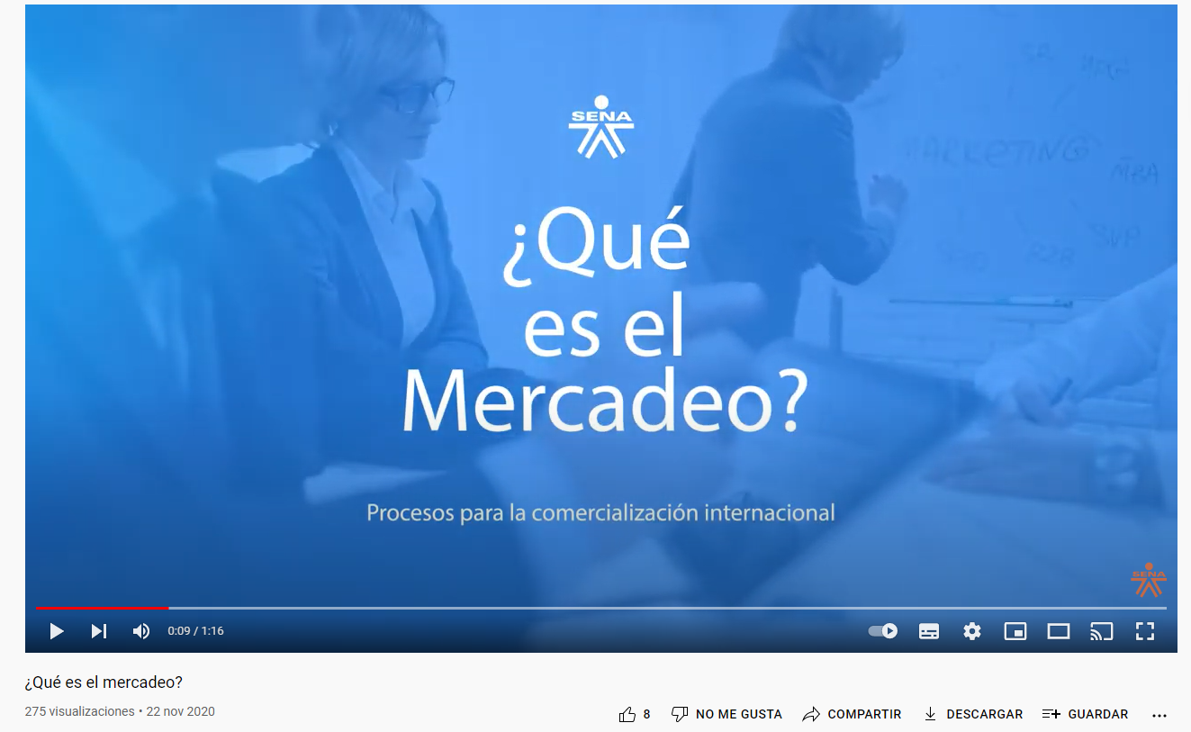

Con base en lo expuesto, el mercadeo se consolida como un conjunto de acciones y actividades encaminadas a satisfacer las necesidades de los clientes, generando un valor adecuado a cambio. Esto implica una investigación continua del mercado para comprender las necesidades del cliente y lo que están dispuestos a hacer para satisfacerlas.

En la actualidad, el mercadeo es un componente fundamental para el crecimiento de cualquier negocio o empresa, independientemente de su tamaño. De hecho, los negocios emergentes que exploran el mercado están destinados a integrar el *marketing* como parte esencial de su estrategia, ya que les proporciona resistencia y fluidez en el ámbito comercial. El mercadeo no solo se trata de qué se dice, sino también de cómo se comunica, de transmitir las cualidades sobresalientes de un producto y explicar por qué la gente debería elegirlo por encima de la competencia.

Para muchos especialistas dedicados al mercadeo, también conocido como *marketing*, este solía limitarse a anuncios, folletos o comunicados de prensa. Sin embargo, en la actualidad, con la proliferación de las redes sociales, el *marketing* ha experimentado una transformación notable. Ahora, una estrategia efectiva de marketing se materializa a través de plataformas como Instagram, X o Facebook, donde se destacan las virtudes del producto y se brinda acceso directo al cliente mientras navega por sus redes sociales.

Una forma esencial de llevar a cabo el mercadeo es a través del *marketing*, definido como la intersección entre la empresa y el cliente; la convergencia de los intereses de la empresa con las necesidades del comprador. A un nivel más profundo, implica el proceso de comprender a los clientes, establecer y mantener relaciones sólidas con ellos. En última instancia, el mercadeo se convierte en la clave del éxito de cualquier organización, sin importar su tamaño. Podría decirse que todas las empresas necesitan del marketing para prosperar, ya que ¿cómo pueden vender sus productos y servicios en el mercado si nadie los conoce?

Así, la comprensión del mercadeo se adentra en el conocimiento profundo de los clientes, involucrando el compromiso de todos los trabajadores interesados en demostrar a los clientes potenciales su dedicación a resolver problemas reales. No se limitan a actuar como si les importara; realmente les importa, y esto se evidencia en sus acciones. Su enfoque genuino es ayudar a los clientes a mejorar sus vidas mediante contenido relevante, experiencias significativas y una pasión palpable. Y, si tienen la oportunidad, lo hacen a través de los productos o servicios que ofrecen.

* **Investigación de mercados**

A través de la investigación de mercados, se realiza un estudio con propósitos específicos dirigidos a los potenciales clientes del mercado. Este proceso implica analizar las necesidades particulares de un amplio grupo de clientes para identificar nuevas oportunidades y determinar cómo satisfacer esas necesidades en cada segmento de mercado objetivo. Además, sugiere cómo diseñar un producto o servicio para cubrir esas necesidades.

La investigación de mercados recopila una variedad de datos importantes, como el precio que los clientes están dispuestos a pagar, quiénes son los competidores directos, cómo se presentará y describirá el producto para atraer a los clientes hacia el negocio, y la personalidad del producto. En otras palabras, permite profundizar en los siguientes aspectos:



La investigación de mercados no solo consiste en recopilar información, sino también en aprovecharla para tomar decisiones estratégicas. Los datos recopilados a través de diversos instrumentos permiten extraer y utilizar los comentarios y la inteligencia de los clientes. Esto orienta la decisión sobre qué productos fabricar en el futuro o cómo mejorar los productos existentes para satisfacer mejor las necesidades del mercado.

Además, herramientas como los grupos de enfoque, las encuestas a clientes y la recopilación de datos de usuarios en línea han traído grandes beneficios al campo del mercadeo. Estas herramientas proporcionan información valiosa sobre la base de clientes en constante evolución, asegurando que la marca se comunique con ellos de manera efectiva. En resumen, el estudio de mercado implica investigar y comprender mejor a los clientes para desarrollar productos o servicios que satisfagan sus deseos y necesidades de manera más efectiva.

* Tipos de mercadeo

Cuando se habla de los tipos de mercadeo, es común referirse al *marketing*, el cual puede dividirse aproximadamente en métodos fuera de línea y en línea, también conocidos como digitales. El *marketing* fuera de línea engloba la publicidad tradicional, que incluye anuncios impresos, radiales y televisivos, así como la participación en eventos, ferias y conferencias. También puede involucrar estrategias de *marketing* boca a boca.

La mayoría de las empresas optan por una combinación de métodos de *marketing* tradicional y en línea. Sin embargo, en la actualidad, el enfoque está cada vez más orientado hacia el *marketing* en línea. Esto se debe a que los consumidores pasan más tiempo en línea y el *marketing* digital ofrece numerosas ventajas en términos de velocidad y eficacia.

* *Marketing* Tradicional

Hablar de lo convencional nos lleva a considerar el *marketing* tradicional, que comprende cualquier tipo de estrategia de *marketing* realizada sin el uso de Internet. Esto incluye anuncios publicados en periódicos impresos en lugar de en línea, noticias presentadas en revistas físicas en lugar de digitales, y el uso de correo postal en lugar de correo electrónico. Sin embargo, una de las herramientas más poderosas y efectivas en el *marketing* tradicional sigue siendo la publicidad televisiva, que tiene un alcance masivo.

Un ejemplo destacado de este enfoque es la promoción de cierta marca de cerveza, que cautivó a los espectadores con un anuncio de televisión que se convirtió en un fenómeno de la cultura popular. Esta campaña publicitaria recibió numerosos premios y generó un aumento significativo en las ventas. Esto ejemplifica el poder del *marketing* tradicional y cómo puede generar impacto a través de medios impresos y televisivos.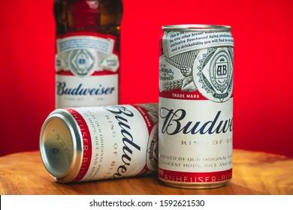

**Figura 1.** *Marketing tradicional*





Las campañas de *marketing* tradicionales tienen la ventaja de perdurar en el dominio público, convirtiéndose en elementos icónicos y familiares para millones de personas. Una de las campañas más célebres del *marketing* tradicional fue la de Coca-Cola con el eslogan 'La pausa que refresca'.

En los ejemplos anteriores, se evidencia el marketing tradicional, el cual presenta ciertas características distintivas que pueden agruparse en las siguientes categorías. Estas categorías expresan las herramientas que se pueden utilizar para reconocer e incorporar la comercialización de productos y servicios en un negocio:



* *Marketing* digital

El *marketing* digital abre un nuevo mundo de posibilidades al permitir una comprensión más profunda de los clientes y la construcción de relaciones sólidas con ellos. Esta forma de mercadeo tiene la capacidad de recopilar una gran cantidad de datos sobre las personas, que incluyen información demográfica, ubicación, hábitos de compra, interacciones previas con la marca, preferencias y aversiones. Estos datos pueden utilizarse para crear una imagen más precisa y significativa de los clientes.

A continuación, se presentan algunas de las diversas herramientas del *marketing* en línea o digital:

CF13_1_Pestañas_Marketing_digital

La combinación del *marketing* es la fusión de las 4 P (producto, precio, plaza, promoción) estas son consideradas la base del plan de *marketing*, pero vamos a observarlas desde el aporte del *marketing* digital:



Es por ello que se hace necesario precisar, ningún negocio se basa en una sola forma de *marketing* ya que necesita explorar varios métodos para interactuar con el cliente y hacerle llegar el mensaje del producto o servicio que comercializa. Por otro lado, los especialistas en *marketing* que han realizado estudios, diagnósticos y análisis del panorama del mercado objetivo están en la capacidad de seleccionar los tipos de *marketing* que serán más efectivos para el negocio y formar un plan en el que se integren en una estrategia maestra.

Para finalizar, es importante realizar un contraste como se presenta a continuación de lo que es el *marketing* que se ejecutaba antes de la era digital con el *marketing* que se implementa actualmente a través de las herramientas online. Para los especialistas del *marketing* es necesario que actualicen los paradigmas tradicionales a futuristas en aras de propiciar el acercamiento entre los actores de mercado.

La c

**Tabla 1.** *Comparativo marketing tradicional vs marketing digital*

|  |  |
| --- | --- |
| *Marketing* tradicional | *Marketing m*oderno (digital) |
| * Una sola dirección en la entrega del mensaje publicitario, diseñado para atraer a las masas. * La publicidad es la herramienta central. * Campañas publicitarias comprometidas durante un período de tiempo definido. * La publicidad y las relaciones públicas son especialidades diferentes, dirigidas por personas diferentes. * Los medios acertaban la caja de herramientas para difundir el mensaje. * Un comunicado de prensa fue la herramienta principal * Solo las noticias significativas llaman la atención del medio. * Los comunicados de prensa no tenían sentido a menos que un reportero decidiera que era digno de una historia.   Herramientas del *marketing* tradicional: radio, televisión, periódicos, revistas, correo postal. | * Crear mensajes convincentes y publicarlos en internet * Los clientes quieren autenticidad * Los clientes quieren contenido que sorprendida y satisfaga la necesidad de su escucha. * La gente quiere contenido de valor, que genere confianza y relaciones. * Explorar audiencias de nicho en línea en una variedad más amplia de formas. * El contenido permanece en línea, sin fin de la campaña. * Venta de productos digitales * Suscripciones y pagos accesibles * Facilidad de comunicación con su audiencia   Herramientas del *marketing* moderno: sitios web, *blogs*, redes sociales, videos, *podcasts* |

**1.1. Variables de análisis**

Se puede reconocer las variables de análisis como herramientas o más bien dicho matrices que se utilizan para identificar factores que intervienen en el negocio y el Mercado, por esto, se tiene presente que un análisis estratégico proporciona los datos necesarios e indispensables para establecer cambios estratégicos dentro de la empresa que impacten eficazmente el mercado, tales como la formulación de estrategias de *marketing*.

Las matrices de análisis estratégico examinan el entorno de la competencia, rivales o competidores de la industria. Por tanto, es importante ejecutar las variables de análisis, ya que ayudaran a saber introducir movimientos estratégicos para el negocio. Un recurso fácil luego de aplicar las matrices y analizar los datos en aplicar estrategias que han utilizado otras empresas para ciertas situaciones complejas en la que haya que actuar de manera inmediata.

Con la implementación de las variables de análisis, el área de mercadeo reúne información valiosa para descubrir oportunidades sin explotar y revela nichos en donde no hay competencia, datos que utilizará estratégicamente y a favor de su negocio.

A continuación, conozca algunas de las variables de análisis de mercadeo:

* Matriz MEFE

Es la matriz de evaluación de factores externos (MEFE O EFE), la cual indica si la empresa aprovecha las oportunidades existentes y disminuye los riesgos externos o lo que comúnmente se conoce como identificar las oportunidades y amenazas disponibles, además permite que las estrategias resuman y evalúen la información lega, social, económica, ambiental y política. La información de la matriz se utiliza para ayudar a formular nuevas estrategias y políticas sobre la posición de la empresa.

Es una herramienta de análisis estratégico utilizada para explorar el contexto externo de la empresa y hallar las oportunidades y los riesgos que están alterando o pueden alterar la estabilidad de la empresa. Las opciones para analizar el ambiente externo van desde un análisis PEST, las cinco fuerzas de Porter o una matriz de perfil competitivo, son algunas de las herramientas a las que podemos recurrir para evaluar los factores externos.

Los factores externos se clasifican en oportunidades y amenazas como hemos venido citando anteriormente. Las oportunidades se convierten para la empresa en las posibilidades que existen para explotarlas o dejarlas pasar. Por el contrario, las amenazas siempre serán elementos negativos a los que se debe prestar total atención al mínimo indicio de existir vulnerabilidad o riesgo, ya que esto afecta totalmente el poder de la empresa en la industria.

A continuación, se presentan los pasos para desarrollar la matriz EFE:



Para comprenderla se tiene presente como la puntuación ponderada limite posible es 4,0 y la más baja es 1,0. Si realizada la práctica su ponderación total es de 4,0, el resultado es que la empresa está haciendo un buen trabajo con las oportunidades existentes en la industria, está haciendo efectivo con las estrategias que existen aprovechando la oportunidad. Si en l practica la ponderación total es de 1,0 quiere decir que las estrategias de la empresa no evitan ni bloquean los riesgos externos y adicional a ello, ha desperdiciado las oportunidades del contexto externo.

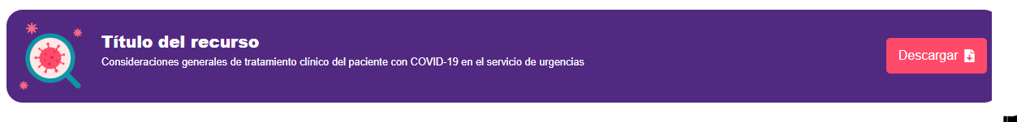

A continuación, se presenta un ejemplo real de una matriz EFE, tenga presente la información suministrada anteriormente, ya que serán los detalles y pautas que nos permiten la realización adecuada de la matriz. La empresa a la cual se le identificaron los factores claves que se describen a continuación se dedica a la comercialización de equipos de cómputo, este negocio es reconocido en el mercado, es decir, su marca es representativa para los consumidores, ver anexo HYPERLINK "https://docs.google.com/document/d/12-_BHtewosHa4qhEH1nseKpyWroIB_CNXy01EzbCBVU/edit" Anexo_ejemplo real de una matriz EFE

* Matriz MEFI

Es la matriz de evaluación de factores internos (MEFI o EFI), la cual identifica y evalúa las relaciones entre las áreas funcionales del negocio. Herramienta de formulación de estrategias en la que se resume y evalúa las fortalezas y debilidades de las áreas practicas del negocio. 

s

La matriz EFI es intuitiva, por lo que su enfoque científico no debe interpretarse como una técnica poderosa. La búsqueda de las fortalezas comprende que es lo que el negocio hace mejor o qué valor agregado lo diferencia de su competencia. En las debilidades perciba las áreas de la empresa que podría mejorar o nivelar frente a la competencia.

Es una herramienta de análisis estratégico utilizada para explorar el contexto interno de la empresa y hallar las fortalezas y debilidades que se encuentran en las áreas de la empresa. Las opciones para analizar el ambiente interno van desde un análisis DOFA, o una evaluación comparativa, análisis adicionales, son algunas de las herramientas a las que podemos recurrir para evaluar los factores internos.

La caracterización de los factores claves internos oscila entre 10 a 20 variables claves según la regla general de la matriz, pero eso no escatima caracterizar tantos factores internos como le sean posible. En la matriz EFI las calificaciones dependen de la fortaleza o debilidad de cada factor de la empresa. Los valores se ubican del 1 al 4, explicados así:

**Figura 2.** *Valores en la clasificación de la matriz EFI*

1= Mayor debilidad

2= Menor debilidad

3= Menor fortaleza

4=Mayor fortaleza

Las fortalezas solo reciben valoraciones entre 3 y 4, las debilidades 2 y 1.

Pasos para desarrollar la matriz EFI, se consideran los siguientes elementos:



Los resultados de las puntuaciones indicadas en el tercer paso de la matriz EFI establece que, las puntuaciones totales muy por debajo de 2,5 catalogan la empresa como débil internamente, a diferencia de resultados en los que la puntuación sea superior a 2,5 catalogando una posición interna solida o significativamente superior.

La matriz EFI es equivalente a la matriz EFE, la diferencia está entre los factores que se incluyen en la matriz, resaltando que la matriz EFI se encarga de factores internos de la empresa, mientras que la matriz EFE se encarga de los factores externos.

A continuación, se presenta un ejemplo real de una matriz EFI, tenga presente la información suministrada anteriormente, ya que serán los detalles y pautas que nos permiten la realización adecuada de la matriz. La empresa a la cual se le identificaron los factores internos claves que se describen a continuación se dedica a la comercialización de equipos de cómputo, HYPERLINK "https://docs.google.com/document/d/1PI8qn4XZ5Z2ZrNUb2DsSF_vhjJ9XgKlcJknaTvobz28/edit"Anexo_ejemplo real de una matriz EFI

**1.2. Matrices de soporte**

Las matrices permiten al mundo empresarial aprovechar diversas habilidades y flujos de conocimiento, y responder con mayor agilidad a las dinámicas cambiantes del mercado.

Las funciones que se comparten en toda la organización derivan en jefes inmediatos y que a su vez se reflejan en las estructuras matriciales contando con cadenas de mando según las funciones misionales, estratégicas u operativas. Cuando se realizan correctamente, las estructuras matriciales también pueden motivar el desarrollo de los trabajadores en la organización, ya que provocan el aporte y la experiencia de todos los miembros del equipo para llegar a una conclusión.

Se requiere de un sistema de gestión dual para la implementación de las matrices, lo que significa que pueden ser costosas, complejas y confusas para los empleados, quienes pueden sentirse atrapados en medio de puntos de vista y expectativas opuestos. Aunque lo expresado haya sonado como una desventaja en la aplicación de las matrices, lo cierto es que como todo negocio que asume sus riesgos, las matrices brindan un diagnóstico, pero no generan la toma de decisiones al interior de la organización.



Un ejemplo de ello es el modelo de matriz de cartera desarrollada por la compañía General Electric la cual refleja el esquema de un semáforo. La estructura de esta matriz incluye varios campos basados en el atractivo de la industria a largo plazo y la fuerza del negocio. Los elementos que ayudan a establecer el atractivo son:

* Tamaño de mercado
* El crecimiento del mercado
* Rentabilidad del mercado
* Tendencias de precios
* Intensidad competitiva
* Riesgo general de rentabilidad
* Oportunidad de diferenciar productos y servicios.
* Segmentación
* Estructura de distribución (minorista, mayorista)

Los elementos que ayudan a establecer la fuerza competitiva de la unidad de negocio son:

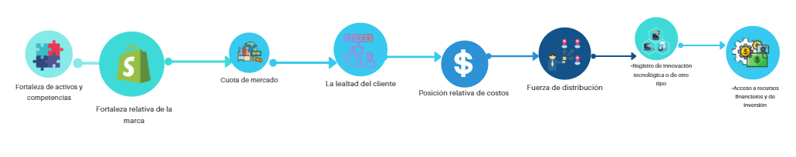

Los apartados de la matriz permiten la identificación de variables críticas con respecto al crecimiento del sector haciendo uso de los tonos indicados en cada campo así:

**Sector verde:** Señala seguir adelante, presenta los aspectos en los que la empresa debe invertir y crecer.

**Sector amarillo:** Señala esperar, presenta formular estrategias de estabilidad que tengan un atractivo que sugiera niveles de inversión.

**Sector rojo:** Señala la parada, puesto que tienen un bajo atractivo general, hay que se presentan cosos de desinversión o liquidación.

**Figura 3.** *Matriz de variables críticas con respecto al crecimiento del sector*

|  |  |  |  |  |  |  |
| --- | --- | --- | --- | --- | --- | --- |
|  |  | | | **Fuerza de la unidad de negocio** | | |
|  | |  | alto | | medio | bajo |
| **Atractivo del mercado** | | alto | 40% | |  |  |
| medio |  | |  |  |
| bajo |  | | 30% |  |

* La Matriz de política direccional de Shell (DPM)

Representan las perspectivas de rentabilidad del sector empresarial y se encuentra la capacidad competitiva de una empresa. La rentabilidad del sector empresarial incluye el tamaño del mercado, el crecimiento esperado, la falta de competencia. Por otro lado, la capacidad competitiva de la empresa está determinada por el volumen de ventas, la reputación de los productos, la confiabilidad del servicio y los precios competitivos. En cualquier campo de la matriz implica diferentes decisiones estratégicas. La matriz suele utilizarse para responder antes situaciones de crisis del negocio.

Las estrategias que plantea Shell en su matriz son:

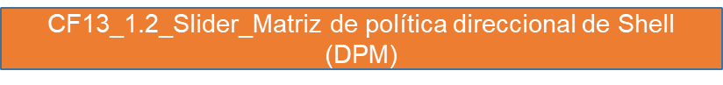

* Liderazgo en el mercado: Se concentran los principales recursos recibiendo máxima prioridad.

**Figura 4.** *Matriz de liderazgo en el mercado*

|  |  |  |  |  |
| --- | --- | --- | --- | --- |
| **PERSPECTIVA DEL SECTOR** | Atractivo | LIDERAZGO EN EL MERCADO | ESFORZARSE MAS | DOBLE O RENUNCIE |
| Promedio | CRECIMIENTO DE LIDER | CUSTODIO | RETIRO POR ETAPAS |
| No atractivo | GENERACION DE EFECTIVO | RETIRO POR ETAPAS | DESINVERTIR |
|  |  | fuerte | Promedio | Débil |
|  | **POSICION COMPETITIVA DE LA UNIDAD** | | | |

* Matriz ADL

Dicha matriz se denomina Matriz de Condición Estratégica de Arthur D. Little, la cual se fundamente en el ciclo de vida del producto, tiene la intención de ayudar a las empresas a administrar su colección de negocios de productos como una cartera. Al igual que otras matrices de planificación de cartera, la matriz ADL representa los diversos negocios de una empresa en una matriz bidimensional. Es una metodología estructurada para la consideración de estrategias que dependen del ciclo de vida de la industria. Algunos elementos esenciales a tener presente son:

El enfoque ADL utiliza las dimensiones de la evaluación del entorno y el negocio: Posición competitiva y madurez de la industria.



El enfoque ADL utiliza las dimensiones de la evaluación del entorno y el negocio: Posición competitiva y madurez de la industria.

La matriz ADL a menudo se asocia con la planificación estratégica a nivel de unidad de negocio, sin embargo, funciona igual de bien cuando se aplica a líneas de productos o a nivel de un producto individual.

La posición competitiva: estrategias de los competidores, fuerza de la posición competitiva, categorizando cada segmento de la empresa de acuerdo con la posición, el dominio, fuerza y que pueda ser favorable, sostenible o débil.



Los elementos antes relacionados son:

* Madurez de la industria: la madurez de la industria consiste en el desarrollo de la industria a través de fases, donde considera al segmento para alcanzar la madurez del escenario. Para ello se describen la naturaleza de esta madurez.

Principio: caracterizada por un rápido crecimiento del mercado, muy poca competencia, nueva tecnología, alta inversión y altos precios.

* Crecimiento: las ventas aumentan, existen pocos competidores y la empresa obtiene recompensas por lanzar un nuevo producto al mercado.
* Madurez: la participación en el mercado es estable, hay una base de clientes constante, hay muchos competidores y se dedica energía a diferenciarse de los competidores.
* Envejecimiento: se empieza a abandonar el Mercado, las ventas disminuyen, la demanda se reduce, se vuelve costoso mantenerse por encima de la competencia o mantener el nivel por lo que se convierte en algunas de las casusas para que el negocio empiece a desaparecer.

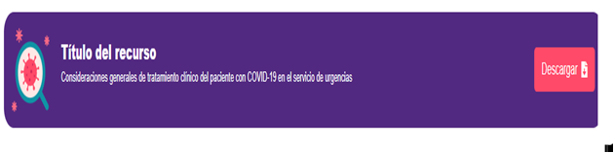

Un ejemplo que se puede presentar desde la etapas del ciclo de vida, es el que se relaciona en el siguiente anexo HYPERLINK "https://docs.google.com/document/d/1GVMQCeOhdZhjYFq6F8IUqUoYGdQZN6mQzbob9HV6dmw/edit" Ver anexo_etapas de ciclo de vida de la industria

* Matriz de Igor Ansoff

Titulada también matriz de crecimiento del mercado, ayuda a comprender y a evaluar la estrategia de desarrollo de *marketing*. Es una forma simple y efectiva de considerar las opciones de avance estratégico. Piense en las fortalezas del negocio y cuales estrategias de crecimiento le permiten impulsar, motivar y explotar sus fortalezas. Tenga en cuenta la diversificación, puesto que es un terreno desconocido, es mejor avanzar en escenarios conocidos que correr mayor riesgo de fracasar en la trasformación radical.

Las estrategias que plantea Ansoff en su matriz son:

CF13_1.2_AcordionA TipoA_Las estrategias ansoff en su matriz

Observa de qué manera se puede evidenciar las estrategias antes mencionadas:

**Figura 5.** *Matriz de Igor Ansoff*

|  |  |  |  |  |
| --- | --- | --- | --- | --- |
|  | Productos existentes | Próximos productos | |  | | --- | | Riesgo creciente | | |
| Mercados Existentes | PENETRACION DEL MERCADO | DESARROLLO DE PRODUCTOS |
| Nuevos Mercados | DESARROLLO DE MERCADO | DIVERSIFICACION |
| |  | | --- | | Riesgo creciente | | | | |

* Matriz BCG

La Matriz BCG de Boston o conocida como el análisis de Boston Consulting Group o como la Matriz de crecimiento-participación. Representa una forma útil de comprender y evaluar sus diferentes oportunidades de productos y servicios existentes, además de ser una herramienta para valorar los productos existentes y en desarrollo en términos de su potencial de mercado y, por lo tanto, implica acciones estratégicas para productos y servicios en cada categoría.

Es un gráfico creado para ayudar a las organizaciones con el análisis de sus unidades de negocio o líneas de productos. Contribuye a que las empresas asignen recursos asertivamente y se utiliza como herramienta analítica en *marketing* de marca, gestión estratégica y análisis de cartera. La matriz BCG formada por cuatro campos se basa en la observación de que las unidades de negocios de la empresa se clasifiquen en cuatro categorías fusionadas en crecimiento y participación de mercado. Examina diferentes negocios en su cartera en función de las tasas de crecimiento. En términos generales es un análisis comparativo del potencial comercial y la evaluación del entorno.

* Beneficios de la matriz BCG:
* Permite comprar varias unidades de negocio cuando lo deseen
* Ofrece un marco para la asignación de recursos y mejores ganancias
* Es la matriz mejor conocida en todo el mundo
* Fomenta una mejor toma de decisiones
* Permite comparar la tasa de crecimiento con la tasa de crecimiento promedio

Las estrategias que se plantea en la matriz BCG son:



Es así como se puede observar la Matriz de las 4C

**Tabla 2.** *Matriz de las 4C*

|  |  |
| --- | --- |
| 4C del consumidor | 4C del *marketing* |
| Consumidor por necesidad  Costo para satisfacer  Comodidad de compra  Comunicación | Claridad  Credibilidad  Consistencia  Competitividad |

La cual detalla sus componentes de la siguiente manera:

Consumidor por necesidad: Las empresas fabriquen teniendo en cuenta los deseos y necesidades del consumidor.

Costo para satisfacer: Oferta de precios más bajos en los que la marca es quien se involucra además de los proveedores que también se ven obligados por los compradores a bajar de precio para satisfacer al que compra.

Comodidad para comprar: Acceso al producto en cualquier momento, en cualquier lugar y, de cualquier forma. Dicho en otras palabras, es que puedas obtener el producto cuando lo desees porque lo consigues en cualquier sitio, no hay restricciones de horarios, como suele suceder con algunos servicios.

Comunicación: Dialogo entre la empresa y el cliente, hoy en día con más herramientas para llevar a cabo el desarrollo de esta C, el *marketing* digital ha hecho posible que las relaciones empresa-cliente se fortalezcan a través de contenidos que se generan para el consumidor.

* Matriz de las 4C del consumidor

Las 4C del *marketing* son: la claridad, la credibilidad, la consistencia y la competitividad. Se utilizan en las comunicaciones de *marketing*. Una vez el negocio ha identificado su público objetivo ahondara sus esfuerzos en posicionar el negocio y construir una propuesta de valor exitosa. Para la empresa es importante hacer uso de esta herramienta ya que las grandes empresas han echado mano de ello y se nota en el eslogan que cumplen con la claridad y credibilidad. A continuación, se muestra cómo se representan:

**Tabla 3.** *Matriz de las 4C del consumidor*

|  |  |  |  |
| --- | --- | --- | --- |
|  | Situación actual de la organización | Competidor | Cómo se podría mejorar la oferta |
| Consumidor por necesidad |  |  |  |
| costo por satisfacer |  |  |  |
| comodidad de compra |  |  |  |
| Comunicación |  |  |  |

Es un gran modelo para usar en el desarrollo del eslogan o en la formulación y presentación de la propuesta de valor, es fundamental que lo anterior le aporte al negocio y al consumidor la claridad y la credibilidad, así no se reflejen necesariamente todas las 4C.

**Tabla 4.** *Modelo de desarrollo del eslogan o propuesta de valor*

|  |  |
| --- | --- |
| **Empresa:** | |
| **Las 4C de la comunicación** | **Eslogan** |
| Claridad |  |
| Credibilidad |  |
| consistencia |  |
| Competitividad |  |

**1.3. Análisis del entorno**

El dinamismo económico del país ha llevado a los negocios a utilizar e implementar una palabra muy de moda durante la situación de emergencia sanitaria “reinventarse”, negocios que expandieron su línea de producto según la necesidad del consumidor y las circunstancias de salud por las que atravesó el mundo desde el año 2020:

CF13_1.3_Motion+presentador_Análisis del entorno

* Análisis del entorno en el año 2020

El país es cuantioso con sus recursos naturales, a continuación, se comparte un análisis realizado en el año 2020:



La agricultura sigue siendo una importante fuente de empleo en el país, ya que emplea la mano de obra a pesar de los impactos negativos de la pandemia. La agricultura colombiana experimentó el mayor crecimiento de cualquier sector en 2020 y continuó creciendo en 2021, junto con el sector ganadero.

Colombia es el país con mayor diversidad industrial de la Comunidad Andina, con cuatro importantes centros industriales:

Bogotá

Medellín

Cali

Barranquilla.

La mayoría de las industrias del país están impulsadas por la agricultura y las materias primas, siendo las principales industrias la textil, productos químicos, metalurgia, cemento, envases de cartón, resinas plásticas y bebidas. Recientemente sufrió la desaceleración de la demanda extranjera debido al brote. Si bien el sector industrial se vio afectado negativamente por la pandemia, especialmente por la débil demanda mundial de carbón y petróleo, la actividad industrial en Colombia registró una importante recuperación en 2021.

Según el documento Balance 2020 y perspectiva 2021 (año). Infiere que el mercado laboral ha sido uno de los grandes afectados a nivel mundial con la emergencia sanitaria provocada por el COVID-19. Para la vigencia 2020, la organización Internacional del trabajo OIT habla de pérdidas de puestos de trabajo alrededor de uno 345 millones. En Colombia, la pérdida de puestos de trabajo oscila entre los 1,5 millones, a continuación, se presentan los elementos a tener presente frente a este balance realizado:



Gracias al tamaño de su mercado y la extensión de sus recursos naturales: café, esmeraldas, petróleo y carbón, entre otros. Además de una reputación histórica como un deudor ejemplar, Colombia ha experimentado un crecimiento estable y sólido durante la mayor parte de las últimas dos décadas. Si bien el país se vio afectado por la caída de los precios del petróleo debido a la pandemia en 2020, Colombia pudo recuperarse en 2021, con un crecimiento del producto interno bruto (PIB) principalmente debido al impulso de las exportaciones de petróleo y al aumento del consumo de los hogares, que debería continuar para impulsar la economía en los próximos años, apoyado en la continua recuperación del mercado laboral y la continua implementación de programas de apoyo fiscal dirigidos a los hogares de bajos ingresos.

El repunte del consumo de los hogares del país impulsó las importaciones, que superaron el aumento de las exportaciones a pesar del aumento de los precios de las materias primas agrícolas y energéticas, y contribuyó al déficit de cuenta de Colombia, de esta manera:

**Figura 6.** *Datos sobre el déficit de cuenta en Colombia*

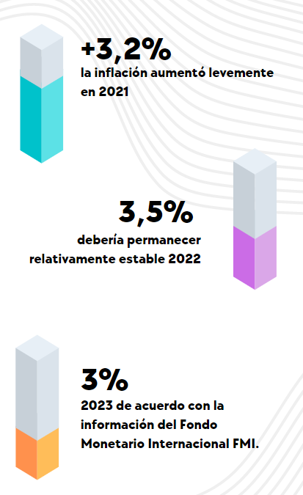

El déficit público de Colombia sigue siendo motivo de preocupación para el gobierno y los inversores. Las medidas fiscales de Colombia para mitigar la pandemia iniciada en el 2020 han sido efectivas para impulsar la actividad económica que se ha recuperado gradualmente en el año 2021 y lo que se lleva del 2022, como se muestra a continuación, en la siguiente infografía:

**Figura 7.** *Datos sobre el déficit público en Colombia*

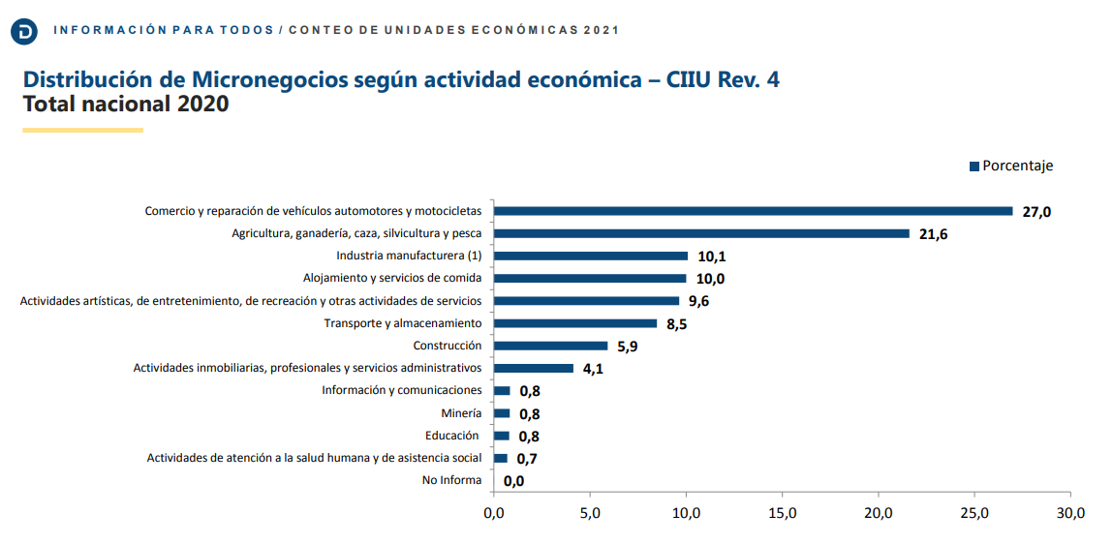

Fuente. DANE. EMICRON- 2020

En 2020, las exportaciones colombianas sufrieron la caída de los precios del petróleo y la desaceleración económica en sus principales mercados asociados provocada por la pandemia. De hecho, las exportaciones del país disminuyeron y durante el mismo período, las importaciones de bienes también disminuyeron. Como resultado, el déficit comercial de Colombia llegó a 7,9 mil millones de dólares en 2020. Según la Organización Mundial del Comercio OMC, las importaciones de servicios en 2020 ascendieron a 9 mil millones de dólares, mucho más que las exportaciones de servicios. Por lo tanto, el déficit comercial general en 2020 alcanzó los 12,4 mil millones de dólares.

* Análisis del entorno en el año 2021

Denominado la recuperación de la economía, la reactivación económica mediante la mayor operación de los sectores.

La importancia del sector servicios ha aumentado en los últimos años, convirtiéndose en la columna vertebral de la economía colombiana El turismo es uno de los componentes más importantes del sector servicios y ha mostrado un gran dinamismo en los últimos años, especialmente en Bogotá, Medellín, Cartagena, Cali y Barranquilla. El sector servicios fue el más afectado durante las primeras etapas de la pandemia, especialmente el turismo, hotelería, la restauración, el transporte y el entretenimiento. Sin embargo, en 2021, los servicios mostraron una recuperación significativa a medida que aumentaron las tasas de vacunación y aumentó la movilidad de las personas.

**Tabla 5.** *Sectores*

|  |  |  |
| --- | --- | --- |
| SECTOR | PIB | GENERA EMPLEA |
| Servicios | 59,5 % | 64,1 % |
| Industria | 23,8 % | 20,1 % |
| Agricultura | 7,6 % | 15,7 % |

El consumo privado es el principal motor de la recuperación a medida que repunta el empleo, aunque a un ritmo más lento que actividad económica. Los fuertes precios de las materias primas y la mejora de las perspectivas en los principales socios comerciales clave seguirán apuntalando las exportaciones. Para fomentar el espíritu empresarial, se deben reducir los altos costos de registro de las empresas, especialmente para las pequeñas empresas.



La creación de empleo formal requiere un sector empresarial más fuerte. El acceso a los mercados debe ser apoyado a través de nuevas mejoras en la infraestructura de transporte, en particular multimodal, conectividad de transporte de puertos y aduanas, y reducción de barreras de entrada y competencia en el transporte. Deben eliminarse las barreras no arancelarias distorsionadoras y facilitarse la entrada y el crecimiento de las empresas mediante una mayor dependencia de ventanillas únicas y herramientas en línea para los procedimientos administrativos.

En la última década, los resultados educativos siguen siendo mediocres, estos dependen en gran medida de los antecedentes socioeconómicos y muestran grandes diferencias regionales. Mejorar los resultados en la equidad de la educación y la formación debe comenzar ampliando el acceso a la educación de la primera infancia y la escolarización de jornada completa, particularmente en las zonas rurales. Los recursos deben reasignarse a regiones vulnerables para que la enseñanza sea más atractiva allí.

Los planes de estudios y la financiación de la educación y la formación profesional deben ajustarse en función de a las necesidades del mercado laboral, y se debe alentar la participación de los empleadores en la entrega. Las prácticas débiles excluyen a muchos del mercado laboral formal. La recuperación económica se consolido especialmente en el segundo semestre de 2021, pues la población más vulnerable se encontró vacunada para ese momento. La aceleración en la construcción de viviendas y las mejoras en el mercado laboral serán importantes para la recuperación económica.

Las tasas de crecimiento más fuertes para la vigencia 2021, se observaron en el entretenimiento, las artes y las actividades recreativas, el comercio mayorista y minorista, información y comunicación; actividades manufactureras y servicios administrativos y de apoyo y actividades técnicas, científicas y profesionales. La economía se expandió en un 4,3 %.

A continuación, encontrara el enlace que lo direcciona a un video con la presentación estadística de las unidades económicas en el país para la vigencia 2021. Tiene el propósito de mostrarle la participación del país por sectores económicos, además de suministrar los resultados para que tenga un panorama más amplio de las actividades económicas que se fortalecen en el país.

Fuente: DANE. Conteo de unidades económicas 2021

HYPERLINK "https://www.dane.gov.co/index.php/estadisticas-por-tema/comercio-interno/censo-economico-de-colombia/conteo-de-unidades-economicas-2021" https://www.dane.gov.co/index.php/estadisticas-por-tema/comercio-interno/censo-economico-de-colombia/conteo-de-unidades-economicas-2021

* Actualidad del mercado

Colombia exporta e importa los siguientes productos, de acuerdo con información entregada por el Banco Mundial.

**Tabla 6.** *Exportaciones en Colombia*

|  |  |  |  |
| --- | --- | --- | --- |
| Exportaciones | | Importaciones | |
| Productos | Porcentaje | Productos | Porcentaje |
| Aceite de Petróleo | 40.3 % | Aceite de Petróleo | 7,9 % |
| Carbón | 12,4 % | Aparatos de radiotelefonía | 4,8 % |
| Café | 6 % | Vehículos automotores | 4,6 % |
| Oro | 4,4 % | Medicamentos | 3 % |
| Flores | 3,7 % | maíz | 2,3 % |

Los principales socios comerciales de Colombia son Estados Unidos, China, Brasil, India, Ecuador, Panamá y Alemania. Colombia ha firmado acuerdos comerciales con los países de la Comunidad Andina de Naciones (CAN), los países del MERCOSUR, los países de Centroamérica y el Caribe y la Unión Europea. Junto con México, Chile y Perú.

Dentro de los principales aumentos significativos en la economía colombiana en el 2022, se encuentran:

* Las exportaciones aumentaron en un 46,9 % en los primeros meses de la vigencia 2022
* Aumento de las ventas de combustible y productos mineros (carbón coque y briquetas)
* Aumento del petróleo y sus derivados en un 78,1 %
* Aumento de envío de productos manufacturados en un 28,3 %
* Aumento del sector agricultura, alimentos y bebidas en un 17,9 %
* Venta de barriles de crudo en un 10 % más en el mes de marzo comparado con el mismo mes de la vigencia 2021

El país también es parte de numerosos tratados de libre comercio con Chile, Guatemala, Honduras, El Salvador, Canadá, México, Suiza, Noruega, Islandia y Estados Unidos. El tratado de libre comercio con Estados Unidos, ha tenido un impacto especialmente grande en la economía colombiana, dado que Estados Unidos es el mayor socio comercial del país.

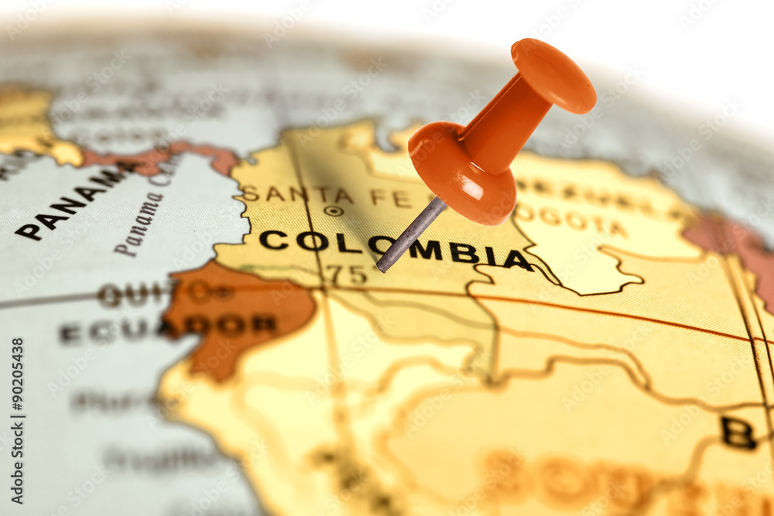

Colombia tiene 15 acuerdos comerciales preferenciales vigentes. La tasa arancelaria promedio ponderada por el comercio es del 6,8 por ciento y están en vigor 153 medidas no arancelarias. En general, las políticas gubernamentales no interfieren significativamente con la inversión extranjera. El sector financiero se mantiene resistente. Las reformas continúan enfocándose y promoviendo el desarrollo de los mercados de capital al mejorar la flexibilidad y la competencia.

En el mes de febrero del año 2022 se desacelero rudamente el crecimiento anual de las ventas minoristas en nuestro país. Fue la expansión más lenta del sector minorista a un 4,9 % comparado con los cinco meses anteriores en un alza 21 %. Las contribuciones de ventas más importantes se registran en el combustible, los respuestas, accesorios y lubricantes para vehículos. Asimismo, en el sector textil. En cambio, los sectores que disminuyeron sus ventas se identifican en el área de vehículos, motos, alimentos, electrodomésticos y muebles.

* Variables económicas

El estudio de la economía se clasifica según su variabilidad en: la macroeconomía y la microeconomía. Para las empresas un análisis macro o micro puede ayudar con la toma de decisiones cuando se está pensando en expandir la producción o inserción en un nuevo mercado. A continuación, se detalla cada una de estas variables económicas:

**La macroeconomía:** examina cómo se comporta la economía a gran escala, incluyendo factores que impactan el mercado, el producto interno bruto, la inflación, el crecimiento económico y las cifras de desempleo. Comprende cada uno de los elementos y cómo influyen entre sí para analizar el lugar que ocupa el negocio dentro del mercado. Los inversionistas utilizan la variable para planificar los futuros movimientos analizando cómo se comporta el mercado.

Algunas variables macroeconómicas que se utilizan para medir el estado actual de la economía son:



**La Microeconomía:** Analiza lo que sucede cuando los actores individuales toman decisiones financieras y como estas decisiones interactúan entre sí. Explora los factores que impulsan el comportamiento individual y empresarial, dividendo las personas en grupos pequeños como propietarios de negocios, compradores y vendedores.

**1.4. Estrategias de *marketing***

Una estrategia de *marketing* le ayuda a determinar a quién está sirviendo y cómo puede alinear sus planes comerciales con las necesidades de sus clientes, esto no solo generará clientes más felices, sino que también generará ingresos y garantizará que se dirija en la dirección estratégica correcta para el crecimiento a corto y largo plazo.

A continuación se presente los puntos claves para desarrollar una estrategia de *marketing* que sea inmune a los riesgos, puesto que no es una tarea acelerada ni fácil.



Es importante distinguir que la estrategia de *marketing* establece los objetivos generales y la dirección de las actividades de *marketing* en los próximos meses y años, apoyados en un plan de *marketing* que proporcionará los detalles de las actividades reales que llevará a cabo para lograr estos objetivos. Tanto la estrategia de *marketing* como el plan de *marketing* son claves para su éxito a largo plazo, ya sea que su empresa sea una pequeña empresa emergente o una organización global.

* Con lo descrito, se relaciona la siguiente caracterización de la estrategia de *marketing*:

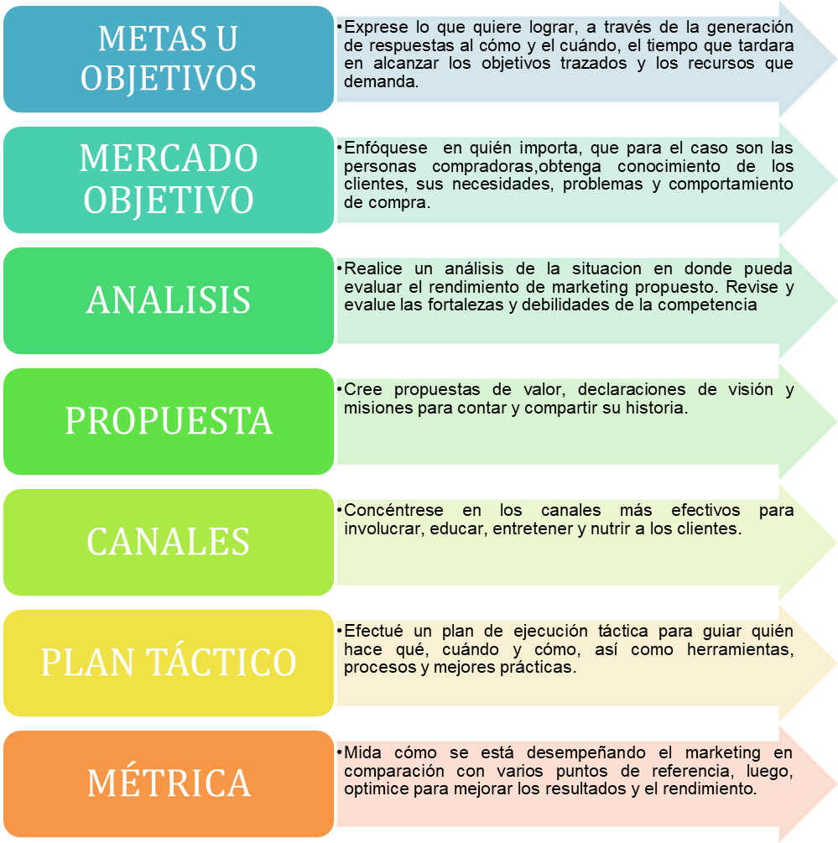

El *marketing* para una empresa pequeña dispone de una serie de estrategias que puede utilizar para comunicarse y convencer a los clientes. Las acciones estratégicas de mercadeo pueden incluir el pago de publicidad, apariciones en eventos, campañas de relaciones públicas, redes sociales y descuentos por correo electrónico. Como resultado, cada negocio demandará una combinación diferente de herramientas para crear una estrategia de *marketing* exitosa.

La estrategia de *marketing* abarca la oferta, el precio, la promoción y la distribución del producto o servicio, o la entrega del producto o servicio a sus clientes. Impulsa las características del producto, el tiempo desde el pedido hasta la entrega, la logística, la investigación y el desarrollo, el servicio al cliente. En resumen, impulsa lo que es clave para todas las facetas del negocio.

Los tres principales factores externos que afectan las estrategias de *marketing* de manera negativa son:

* Adecuarse a la recesión económica
* Crecimiento de la competencia
* Cambios en la conducta de compra del cliente.

Estos aspectos se deben evaluar periódicamente para saber cómo responder o focalizar la estrategia de *marketing* planteada. Si se descuida en uno de estos factores pierde el horizonte y las posibilidades de alcanzar los objetivos de corto y largo plazo del negocio. La implementación formal de la estrategia se convierte en objetivos para evaluaciones de desempeño y posiblemente cambios en la organización.

* Entornos del negocio que impulsa la estrategia de *marketing.*

En el negocio y las diferentes estrategias que se pueden implementar se presentan elementos como:

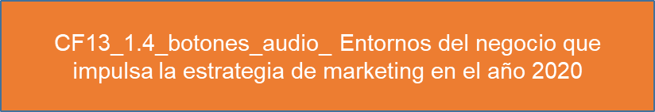

Por ende, la estrategia de *marketing* impulsará la estrategia en los demás departamentos de una empresa que está orientada a crecer de manera rentable. La estrategia de *marketing* es mucho más grande, ya que se instaura para toda la organización, puesto que contiene las claves de la ventaja competitiva y del crecimiento rentable.

**1.5. Herramientas de recolección de información**

Las herramientas de recolección de información son los instrumentos utilizados para recoger datos, se refiere a un cuestionario en papel o un sistema de entrevista asistido en línea. Los estudios de casos, las listas de verificación, las entrevistas, la observación a veces y las encuestas o cuestionarios son herramientas que se utilizan para recopilar datos. Es importante decidir las herramientas para recolectar los datos porque la investigación se lleva a cabo de diferentes maneras y con diferentes propósitos. El objetivo detrás de la recolección de datos es capturar evidencia de calidad que permita que el análisis conduzca a la formulación de respuestas convincentes y creíbles a las preguntas planteadas.

Para la recolección de los datos que fundamenta las decisiones del negocio, ha de utilizar las diferentes técnicas cualitativas y cuantitativas que le permitan comprender el mercado, las expectativas de los clientes y la cantidad de clientes potenciales. De las técnicas cualitativas el instrumento es la entrevista, en cuanto a las técnicas cuantitativas el instrumento de recolección de datos es el cuestionario. A continuación, se describen cada uno de estos instrumentos que se utilizan para el estudio de mercado:

* Entrevistas

Hablar de entrevistas es comprender su naturaleza, partiendo del grado de libertad, es decir la dirección en cuanto al tema general y las preguntas precisas que formula el entrevistador. La otra naturaleza es el nivel de profundidad la cual comprende los detalles que se desean saber y que tendrán impacto en los factores del número de entrevistas, duración y la interpretación de los resultados.

La investigación de mercado cualitativa se basa en métodos específicos como entrevistas individuales, grupos focales y antropología. Las técnicas cuantitativas están asociadas a los cuestionarios cuantitativos, y su resultado son encuestas y sondeos online. De esta manera se reconoce que tipo de entrevistas se pueden presentar, al igual las preguntas que se desarrollan según la clasificación de estas, así:

**Figura 8.** *Entrevistas*



Dentro de las entrevistas cerradas se encuentra la entrevista semiestructurada, la cual forma la base de la investigación cualitativa en la investigación de mercado. Se utiliza este procedimiento internamente como base para nuestras entrevistas. De hecho, es esencial recolectar los temas y preguntas clave relacionados con el problema identificado por la empresa para recoger comentarios relevantes de los entrevistados. Se basan en muestras pequeñas que oscilan entre 15 y 30 ya que requieren mucha disciplina para analizar los datos a lo largo del tiempo.

* Ventajas de la entrevista semiestructurada
* Flexibilidad en la respuesta del entrevistado
* Mantiene el rumbo durante la entrevista para no perder el foco del tema
* Preparación del entrevistador con fines de colaborar al encuestado.
* Personalización y retroalimentación
* Temas y preguntas de las entrevistas

Es esencial evitar cualquier juicio para no influir en las respuestas de los encuestados, ya sea mediante la formulación de preguntas, el acuerdo o desacuerdo de una afirmación del encuestado o mediante gestos que induzcan a estar de acuerdo o desacuerdo. Tenga presente, personalizar las preguntas, esto permite a los encuestados aprovechar su experiencia al responder las preguntas. Estamos tratando de entender su comportamiento y no poner a prueba sus conocimientos teóricos.

Importante empezar la entrevista con las preguntas generales del tema para que el entrevistado identifique el norte o rumbo que se desarrollara con las preguntas y asimismo ponerlo en contexto con la entrevista. Luego, vendrán las preguntas sobre aspectos más detallados en donde se quiere precisar de la información con más esmero.



Las entrevistas se realizan con un fin particular, que en el ámbito de mercadeo es asegurar que no haya riesgos de ninguna índole para la empresa y si aparecen puedan manejarse exitosamente. Por ello, un ejemplo de entrevista puede ser la que realiza una empresa que desea mover su punto de venta o instalarse en una nueva localización. Por tanto, entreviste a las personas de la zona donde se desea trasladar, si el sector es afín a su marca, es decir, realizar un estudio previamente a la decisión que vaya a tomar.

* Encuestas

La investigación de mercado generalmente es más cuantitativa, por lo que preparar un buen cuestionario para la investigación de mercado cuantitativa representa un desafío y requerirá de método, algo de trabajo y que el encuestado tenga la experticia para responder a las preguntas formuladas en el cuestionario. La encuesta puede ofrecer datos sobre comportamientos que se puedan cuantificar. Las encuestas se aplican también para medir la satisfacción del cliente y la afinidad con la marca.

La encuesta de mercado es la investigación y el análisis de la encuesta del mercado para un producto o servicio en particular que incluye la investigación de las inclinaciones del cliente. Un estudio de las diversas capacidades de los clientes, como los atributos de inversión y el potencial de compra. Las encuestas de mercado son herramientas para recopilar directamente la retroalimentación del público objetivo para comprender sus características, expectativas y requisitos.

La mayoría de las empresas confiesan que las encuestas de mercado ayudan enormemente en la recolección de información ya que estimulan el proceso de investigación de mercado. Además, los comentarios recibidos de estas encuestas pueden contribuir a la comercialización del producto y la mejora de funciones. Las encuestas de mercado recolectan datos sobre un mercado objetivo, como tendencias de precios, requisitos de los clientes, análisis de la competencia y otros detalles similares.

Para el diligenciamiento de la encuesta se hace necesario solicitar a las personas de su colaboración para que respondan a las preguntas allí planteadas, esto también es un foco para administrar la encuesta, la cual puede ser entregada a las personas en línea, ya que es la herramienta más común y de mayor alcance en la era digital. Se invita a través de un enlace con la encuesta y un mensaje de impacto que se envía a través de las redes sociales o de manera más formal mediante mensajería instantánea.

La mayoría de los servicios de encuestas en línea tienen tablas con gráficos, promedios e intervalos confiables. Esto es más que suficiente para cubrir la necesidad de investigación de mercado de la empresa.

* Preguntas de la encuesta

El creador de la encuesta puede decidir el tipo de preguntas a utilizar, iniciando con la redacción de preguntas cerradas y sencillas de analizar, asegurándose que no sean demasiados extensas para el encuestado ya que se busca obtener estadísticas y resultados cuantificables en comparación con las cualitativas que tienden a ser abiertas y difíciles de analizar. Estas preguntas son fáciles de responder para los encuestados debido a su estructura cerrada, se puede hacer una cantidad considerable de preguntas sin tener que preocuparse de si los encuestados se irritarán o no. Las preguntas cuantitativas pueden comenzar con:

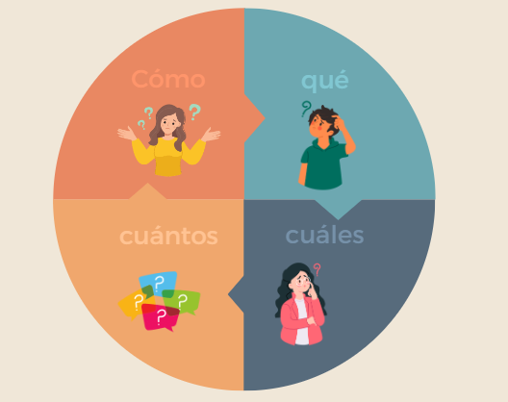

* Tipos de encuestas

Las empresas utilizan varios tipos de encuestas de mercado para recolectar datos según el objetivo de su investigación de mercado. La información recopilada se puede utilizar para estudiar varios aspectos del mercado para abordar temas como el momento adecuado para lanzar el producto o servicio, comprender las tendencias del mercado, medir la lealtad del cliente, estudiar a sus competidores y muchos más. Seguidamente, se relacionan los tipos de encuestas más comunes que realizan las empresas exitosas del mundo:



Ejemplo de una encuesta

**Figura 9.** *Modelo encuesta*

|  |
| --- |
| Genero:  Femenino Masculino |
| ¿Cómo es su salud en General?   * Por encima del promedio * Promedio * Por debajo del promedio |
| ¿Vas al gimnasio?  Sí No |
| ¿Con que frecuencia vas al gimnasio?   * Menos de 1 vez por semana * 1 vez por semana * 2 a 3 veces por semana * 4 a 5 veces por semana |
| ¿A qué hora prefiere ir al gimnasio?   * Mañana * Tarde * Noche |
| ¿Qué centro seria de tu preferencia?   * Centro especifico de genero * Áreas específicas de genero * Centro mixto |

Las anteriores preguntas giran en torno a los objetivos de la empresa y la finalidad que representa la encuesta, ya que todas las actividades de *marketing* deben girar en tono a la adquisición de clientes. La recolección de datos entrega la información necesaria sobre las capacidades del mercado para atraer nuevos servicios o productos para desarrollarlos en función del cliente.

Es fundamental entender los objetivos que se pueden lograr con cada una de las metodologías o dicho en otras palabras, antes de comenzar la investigación de mercado, debe ahondar en el espíritu de ambos enfoques para elegir el que mejor se adapte a la situación.

1. **SÍNTESIS**

El propósito de la administración, como se ha mencionado entre líneas, consiste en unificar los esfuerzos de diferentes colaboradores en una organización para lograr un objetivo común. En la siguiente figura, se puede apreciar cada una de las temáticas desarrolladas en el componente:

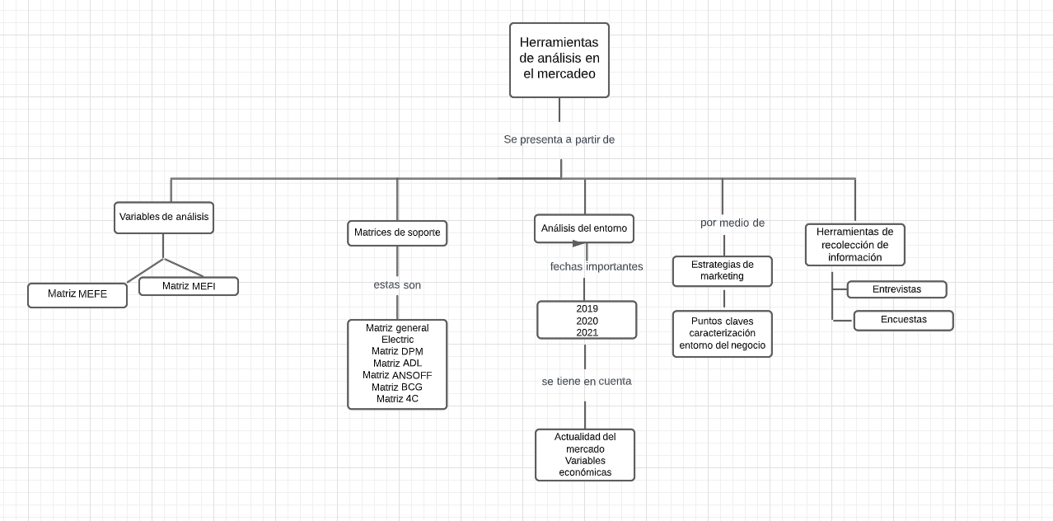

1. **ACTIVIDADES DIDÁCTICAS**

|  |  |
| --- | --- |
| **DESCRIPCIÓN DE ACTIVIDAD DIDÁCTICA** | |
| **Nombre de la Actividad** | **Mi análisis sobre las claves del *marketing*** |
| **Objetivo de la actividad** | Identificar conceptos clave que permiten el reconocimiento del *marketing* en sus escenarios de desarrollo y aplicación de instrumentos. |
| **Tipo de actividad sugerida** | **Arrastrar y soltar** |
| **Archivo de la actividad**  **(Anexo donde se describe la actividad propuesta)** | [**ACTIVIDAD_Mi análisis sobre las claves del marketing**](https://docs.google.com/document/d/1QRo1ds9YIedW4dHsJo3tSn2GUt6raqA8/edit) |

1. **MATERIAL COMPLEMENTARIO:**

|  |  |  |  |
| --- | --- | --- | --- |
| **Tema** | **Referencia APA del Material** | **Tipo de material**  **(Video, capítulo de libro, artículo, otro)** | **Enlace del Recurso o**  **Archivo del documento o material** |
| Estrategias de *marketing* | De Toro, J. y Villanueva, J. (2018). *Marketing estratégico*. Editorial Alfaomega, IESE, EUNSA | Libro | <https://www-alphaeditorialcloud-com.bdigital.sena.edu.co/reader/marketing-estrategico?location=2> |
| Análisis del entorno | Paris, J. (2018). *Marketing estratégico*. Editorial Alfaomega | Libro | <https://www-alphaeditorialcloud-com.bdigital.sena.edu.co/reader/marketing-estrategico-desde-el-paradigma-esencial?location=12> |

1. **GLOSARIO:**

|  |  |
| --- | --- |
| **TÉRMINO** | **SIGNIFICADO** |
| **Comercio** | Existe gracias a la división del trabajo, la especialización y a las diferentes fuentes de los recursos, dado que la mayoría de las personas se centran en un pequeño aspecto de la producción, necesitan comercializar con otros para adquirir bienes y servicios diferentes a los que producen. |
| **Demanda** | Es la cantidad de productos y servicios que se intentan comprar en un mercado específico. A mayor precio, menor demanda.  La demanda puede estar basada tanto en necesidades como en deseo de bienes no esenciales, pero en ambos casos influye la capacidad de pago del comprador. |
| **Globalización económica** | Es el resultado de la innovación humana y el progreso tecnológico. Se refiere a la creciente integración de las economías de todo el mundo, especialmente a través del comercio y los flujos financieros. |
| **Macroeconomía** | Se encarga de estudiar los indicadores globales de la economía mediante el análisis de las variables agregadas, como el monto total de bienes y servicios producidos, el total de los [ingresos](https://es.wikipedia.org/wiki/Ingreso), el nivel de [empleo](https://es.wikipedia.org/wiki/Empleo), de recursos productivos, la balanza de pagos, el [tipo de cambio](https://es.wikipedia.org/wiki/Tipo_de_cambio) y el comportamiento general de los [precios](https://es.wikipedia.org/wiki/Precios). |
| **Mayorista** | Hace referencia a la persona o empresa que se dedica a la compra y/o venta de productos por lotes, o en cantidades significativas. Es un intermediario entre la fábrica o importador y el minorista. |
| **Microeconomía** | Estudia el comportamiento económico de agentes individuales, como [consumidores](https://es.wikipedia.org/wiki/Consumidor), [empresas](https://es.wikipedia.org/wiki/Empresa), [trabajadores](https://es.wikipedia.org/wiki/Trabajador) e [inversores](https://es.wikipedia.org/wiki/Inversi%C3%B3n). |
| **Minorista** | Es la persona o empresa que vende productos al detal, es decir, por unidades. Es el enlace con el consumidor final. |
| **Oferta** | Es la cantidad de productos y servicios disponibles en un mercado específico. A mayor precio, mayor oferta.  Cantidad de bienes que los productores están dispuestos a colocar en el mercado para la venta en un período determinado. |

1. **REFERENCIAS BIBLIOGRÁFICAS:**

Asociación Nacional de Industriales. ANDI. Balance 2021 y perspectivas 2022. Disponible en: <http://www.andi.com.co/uploads/Balance%202021%20y%20Perspectivas%202022%20-%20ANDI%20BMM.pdf>

Banco de la Republica de Colombia (2022). Variables macroeconómicas. Disponible en: <https://www.banrep.gov.co/es>

Banco Mundial (2022). Exportaciones e importaciones actuales. Disponible en: <https://www.banrep.gov.co/es>

Departamento Administrativo Nacional de Estadística. DANE (2020). Encuesta de Micro negocios. Disponible en: <https://microdatos.dane.gov.co/index.php/catalog/712/get_microdata>

Departamento Administrativo Nacional de Estadística. DANE (2021). Resultados conteo unidades económicas. Disponible en: <https://www.dane.gov.co/index.php/estadisticas-por-tema/comercio-interno/censo-economico-de-colombia/conteo-de-unidades-economicas-2021>

Organización Mundial de Comercio (2020). OMC. Estadísticas comerciales. Disponible en: <https://www.wto.org/indexsp.htm>

1. **CONTROL DEL DOCUMENTO**

|  |  |  |  |  |
| --- | --- | --- | --- | --- |
|  | **Nombre** | **Cargo** | **Dependencia**  ***(Para el SENA indicar Regional y Centro de Formación)*** | **Fecha** |
| **Autor (es)** | Fabiola Sierra Sarmiento | Experto temático | CIES Regional Norte de Santander | Mayo de 2022 |
| Leydy Jhuliana Jaramillo Mejía | Diseñador instruccional | Regional Distrito Capital- Centro de Gestión Industrial | Julio de 2022 |
| Carolina Coca Salazar | Asesora Metodológica | Regional Distrito Capital- Centro de Diseño y Metrología | Julio de 2022 |

1. **CONTROL DE CAMBIOS**

**(Diligenciar únicamente si realiza ajustes a la Unidad Temática)**

|  |  |  |  |  |  |
| --- | --- | --- | --- | --- | --- |
|  | **Nombre** | **Cargo** | **Dependencia** | **Fecha** | **Razón del Cambio** |
| **Autor (es)** |  |  |  |  |  |

**Nota:**Para la propuesta instruccional se deben tener en cuenta las métricas desarrolladas en el equipo:

<https://drive.google.com/drive/u/1/folders/1UiJvaklSCICR4BaQ7ga_q04JFa53h_u_>